Weiterentwicklung des Wiener Baumsubstrats hinsichtlich der Verbesserung der Wasserspeicherfähigkeit
(BGB 3381)
Developing the “Wiener Baumsubstrat” concerning the improvement of water holding

Projektleiter: DI Stefan Schmidt
Mitarbeiter: Dr Anita Klingler, Martin Hauser, DI Erwin Murer (BAW Petzenkirchen),
Projektdauer: 2013 – 2018 (Abschlussbericht)

Funktionsfähige Stadtbäume und -böden müssen in Zukunft eine wesentliche klimatische Ausgleichsfunktion übernehmen. Das Baumalter und die entsprechende Größe des Blätterdachs sind Voraussetzungen, um diese Aufgabe (Schatten, Verdunstung, Kühlung, Staubfilter etc.) möglichst lange übernehmen zu können. Dafür sind neben geeigneten Baumarten ein ausreichender Wurzelraum für die Wasser- und Nährstoffversorgung sowie ein stabiles und durchwurzelbares Baumsubstrat notwendig. Wenn diese Standortanforderungen nicht ausreichend vorhanden sind, werden Gesundheit, Vitalität und Lebenserwartung der Bäume eingeschränkt und die Umweltbelastung ist höher. Nach Voruntersuchungen an bestehenden Straßenbaumstandorten sowie der Weiterentwicklung des Substrates hinsichtlich Optimierung des Luftporenanteils und des Wasserspeichervermögens und der Nährstoffversorgung. (Substratentwicklung BAW –Petzenkirchen: Entwicklung eines verbesserten Baumsubstrates durch Mischung und Herstellung des Einbauzustandes. Analysieren im Einbauzustand hinsichtlich physikalischer Eigenschaften verschiedener Mischungen (Korngrößenverteilung, Feststoffdichte, Proctordichte, Wasserspeicherfähigkeit, Humusgehalt und gesättigte Wasserdurchlässigkeit). Analyse der einzelnen Komponenten hinsichtlich physikalischer und chemischer Bodeneigenschaften und Nährstoffgehalte)
wurden im August 2014 in der Außenstelle „Jägerhausgasse“ der Höheren Bundeslehr- und Forschungsanstalt für Gartenbau Schönbrunn eine Baum-Lysimeteranlage mit 6 Lysimetern errichtet. Zusätzlich wurden an der „Ringstraße“ im Bereich der Börse im November 2014 zwei Baumstandorte (Haltestellenbereich und Nebenfahrbahn) neu gepflanzt und mit Messeinrichtungen zur Erfassung des Bodenwasser- und Chloridhaushaltes sowie des Nitrathaushaltes ausgestattet. Im „Sonnwendviertel“ beim Hauptbahnhof wurden im November 2014 20 Baumstandorte zur Beobachtung der Baumentwicklung neu errichtet und bepflanzt. An allen Versuchsstandorten wurde die Baumart Celtis australis verwendet. Diese Anlagen sind ein Gemeinschaftsprojekt der Magistratsabteilung 42 der Stadt Wien, der HBLFA für Gartenbau Schönbrunn, dem Verein LandschafftWasser und dem Bundesamt für Wasserwirtschaft in Petzenkirchen. Ziel dieses Projektes ist die Weiterentwicklung des Wiener Baumsubstrates hinsichtlich Optimierung des Luftporenanteils und des Wasserspeichervermögens und der Nährstoffversorgung in einer überbaubaren und einer nicht überbaubaren Variante sowie die Untersuchung der Eignung der beiden Varianten des „Wiener Baumsubstrats“.
Alle Bäume wurden 2 x p.A. hinsichtlich Trieb- und Stammzuwachs bonitiert. An allen Standorten wurde die Vitalität der Einzelbäume phänologisch erfasst. Ab dem Spätsommer 2016 wurden die Blattinhaltsstoffe der Bäume beim BFW (Bundeforschungszentrum Wald) regelmäßig untersucht. Als Referenzbaum wurde eine vitale Celtis ausgewählt, die vor ca. 10 Jahren hinter der Börse in der Wipplingerstraße ebenfalls im Straßenraum gepflanzt wurde. Die Blattinhaltsstoffe dieses Baumes werden als Vergleichswerte zu den Blattinhaltsstoffen der anderen Bäume herangezogen.
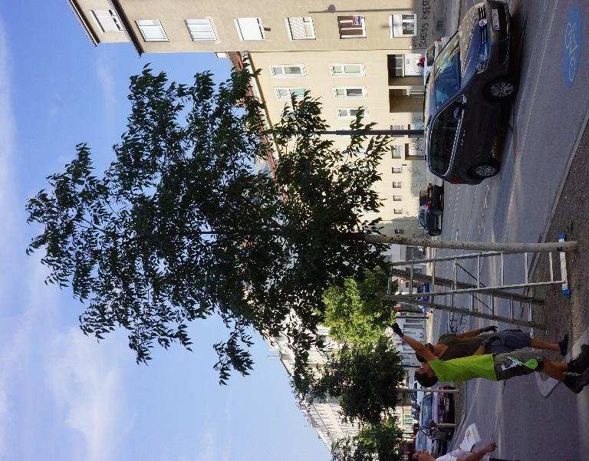
Abb 1 Sonnwendgasse 6/18 Celtis in überbaubarem Baumstubstrat

Baumstandorte „Sonnwendviertel“
Zehn Baumstandorte befinden sich in der Alfred-Adler-Straße in das „Wiener Baumsubstrat“, nicht überbaute Pflanzgrube (NÜS) eingebaut und die Hälfte davon mit Ektomykorrhiza (INOQ Hydro) beimpft. Zehn weitere Baumstandorte wurden in der Sonnwendgasse mit der Mischung „Wiener Baumsubstrat“, überbaute Pflanzgrube (ÜS) errichtet; die Hälfte wurde ebenfalls mit Ektomykorrhiza (INOQ Hydro) beimpft. Die gepflanzten Bäume wurden auf ihre Entwicklung (Zuwachs, Vitalität) untersucht.

Baumentwicklung
Folgendes kann für die zwanzig Standorte im Sonnwendviertel zusammengefasst werden:
Nach einer sehr diversen Anfangsentwicklung zeigen die Bäume beider Gruppen im vierten Standjahr durchwegs normale Zuwächse (Stammumfang ca. 1,5 cm p.a., Triebzuwachs ca. 20 cm p.a.). Die Nährstoffversorgung ist in beiden Substraten ausreichend. Zu den mit Mykorrhiza beimpften Standorten sind keine Unterschiede erkennbar. Blattanalysen ergaben leicht erhöhte Chloridwerte, bei normalen Nährstoffgehalten. Die Bäume in der Alfred-Adler-Straße (NÜS) wurden bei ähnlichen Zuwächsen hinsichtlich der Vitalität und des Erscheinungsbilds schlechter bewertet als jene im ÜS in der Sonnwendgasse. Ein Baum der Gruppe war am Mittelstreifen gesetzt worden und wurde sowohl hinsichtlich Zuwachs als auch Vitalität als schlecht bewertet. Wir führen diese schlechteren Werte auf das verdichtete Baumumfeld in Kombination mit zu tiefer Pflanzung zurück.
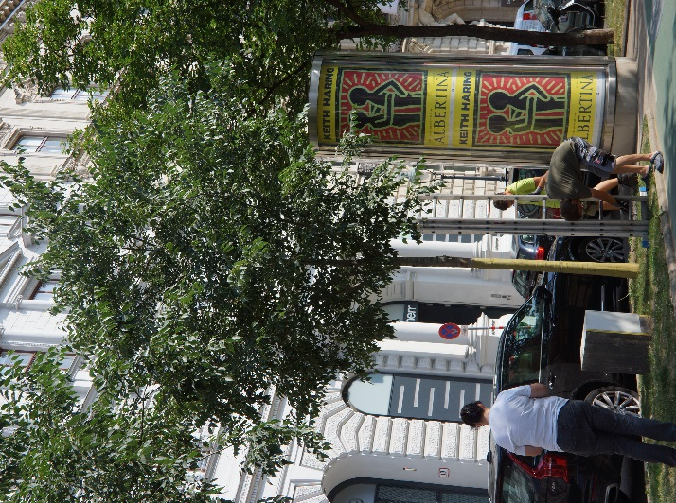
Abb 2 Ringstraße Nebenfahrbahn 6/18 optimal entwickelte Celtis

Baumstandorte „Ringstraße“
An der Ringstraße wurde an zwei Standorten im Bereich der Börse das „Wiener Baumsubstrat“ (NÜS) eingebaut. Ein Standort befindet sich im Haltestellenbereich und der zweite an der Nebenfahrbahn gegenüber. Am Standort Haltestellenbereich herrscht eine wesentlich höhere Salzbelastung als am Standort Nebenfahrbahn. Die Baumscheibe der Nebenfahrbahn ist mit einer Bewässerungsanlage ausgestattet. Beobachtungen bei Niederschlagsereignissen haben gezeigt, dass ein Teil des Oberflächenwassers der Haltestelle in die Baumscheibe fließt. An beiden Standorten wurden Messeinrichtungen zur kontinuierlichen Erfassung von Bodentemperatur, Bodenwassergehalt und Matrixpotential sowie der elektrischen Leitfähigkeit eingebaut. Zusätzlich wurde Bodenwasser in verschiedenen Tiefenstufen über Saugkerzen aufgenommen und auf pH, elektrische Leitfähigkeit, Chlorid, Nitrat und Ammonium untersucht. Folgendes kann für die beiden Standorte an der Böse zusammengefasst werden:

Baumentwicklung
Der Baum an der Nebenfahrbahn weist über den gesamten Untersuchungszeitraum harmonisches Wachstum auf. Die Vitalität des Baums ist ausgezeichnet.
Der Baum im Haltestellenbereich wies ein schwaches Wachstum (Stammzuwachs stagniert, Triebzuwachs ca. 5 cm p.a.). Die Blattanalysen ergaben für den Haltestellenbereich massive Chloridbelastung. Daraus resultiert auch der unausgewogene Nährstoffgehalt der Blätter. Im Herbst 2017 ist der Baum schließlich abgestorben. Ursache für das schlechte Wachstum war die extrem hohe Salzbelastung bedingt durch den Standtort Haltestelle und die ungünstige Höhenlage der Baumscheibe.
Untersuchungszeitraum ein harmonisches Wachstum auf (Zuwachs Stammumfang 3 cm p.a. Triebzuwachs, ca. 25 cm p.a.). Die 2016 und 2017 auftretende Blattverfärbungen

Wasser- und Stoffhaushalt
In der Baumscheibe Nebenfahrbahn wurde 2015 häufig und ausreichend bewässert. Es kam zu keinem Trockenstress. Im Herbst 2016 kam es zu einem leichten Anstieg des Matrixpotentials, ebenso 2017 und im Frühjahr 2018. Der Welkepunkt jedoch wurde in keiner Tiefe erreicht. Im Stationsbereich lag die Salzkonzentration wesentlich über der Toleranzgrenze der Messfühler. Die Saugkerzen lieferten Bodenwasser mit deutlichen Anstiegen der Salzkonzentration in den Wintermonaten. Die Chloridkonzentrationen sind im Haltestellenbereich um ein vielfaches höher als in der Nebenfahrbahn. In der Baumscheibe Nebenfahrbahn überschritt im Frühjahr häufig die Nitratkonzentration 100 mg/l im Hauptwurzelbereich, damit ist auch eine ausreichende Versorgung des Baumes mit Stickstoff gewährleistet.

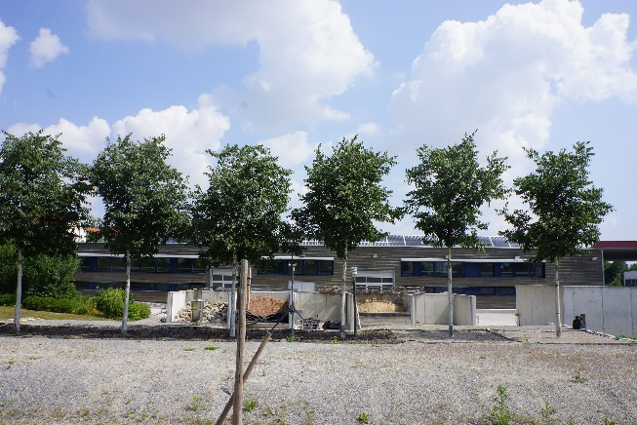
Abb 3 Baumlysimeter Jägerhausgasse. Die beiden Bäume rechts stehen in überbaubarem Substrat.

Baum-Lysimeteranlage „Jägerhausgasse“
Es wurden 6 Baumlysimeter in der gleichen Größe und technischer Ausstattung errichtet. 4 Lysimeter sind mit dem „Das Wiener Baumsubstrat, nicht überbaute Pflanzgrube“ (Abdeckung Rindenmulch) und 2 mit jenem für überbaute Pflanzgruben (Abdeckung wassergebundene Decke) befüllt. Sie haben eine quadratische Oberfläche mit einer Seitenlänge von 3m und sind 1,5m tief. Es wurden Fühler zur kontinuierlichen Erfassung des Wassergehaltes, des Matrixpotentials und der Bodentemperatur eingebaut. Das Bodenwasser wird in einer Tiefe von 30 und 70 cm über Saugkerzen mit kontinuierlichem Unterdruck gewonnen. Die Sickerwassermenge in 1,5 m Tiefe wird über Messwippen erfasst. Diese Proben werden auf pH-Wert, Chloridgehalt, elektrische Leitfähigkeit, Nitrat, Ammonium und TOC analysiert. Der Bewässerungsbedarf wurde, wie praxisüblich nach dem Augenschein durchgeführt.
Folgendes kann für die sechs Lysimeterstandorte zusammengefasst werden:

Baumentwicklung
Die in überbaubares Substrat (ÜS) gepflanzten Bäume weisen gegenüber jenen im nicht überbaubaren Substrat (NÜS) insgesamt einen größeren Zuwachs bezüglich des durchschnittlichen Stammumfangs auf. Der Gesamtzuwachs der Triebe im Beobachtungszeitraum ist im NÜS insgesamt etwas größer. Die Vitalität der Bäume im NÜS wurde generell besser bewertet. Das bezieht sich v.a. auf die Dichte und Geschlossenheit der Kronen. Die Saugspannung der Bäume wurde im Juli 2017 in der Phase der Ausschöpfung des Wasserpotentials bis unter den Welkepunkt mit der Scholanderbombe untersucht. Weder die Bäume im überbaubaren Substrat noch im nicht überbaubaren Substrat zeigten Stresssymptome. Auch phänologisch konnten keine Stressanzeichen festgestellt werden.

Wasser- und Temperaturhaushalt
Im Jahr 2015 wurde zwischen 80 und100 mm bewässert. Wegen der ausreichend hohen und guten Verteilung der Niederschläge war 2016 keine Bewässerung notwendig. Im September kam es zur erhöhten Ausschöpfung von Bodenwasser und damit kurzfristig zu Trockenstress. Im Jahr 2017 wurde insgesamt ca. 50 mm bewässert. Die trockenen Bedingungen von Juli bis September 2017 führten Mitte September zu Trockenstress. Im überbaubaren Substrat wurde das Bodenwasser im Profil von 1,5 m Tiefe vollständig ausgeschöpft. In den Lysimetern mit nicht überbaubaren Substrat waren noch Bodenwasserreserven in tieferen Schichten vorhanden. Die reichliche Ausschöpfung von Bodenwasser bis in größere Bodentiefe weist auf eine gute und intensive Durchwurzelung hin. In den oberen Schichten im überbaubaren Substrat sind infolge der wassergebundenen Decke gegenüber dem nicht überbaubaren Substrat mit Rindenmulchabdeckung wesentlich höhere Bodentemperaturen und größere Temperaturschwankungen aufgetreten. Durch die höheren Bodentemperaturen kam es zu größerer Mengen an Evaporation und damit zu geringerer Sickerwsssermenge (ca. die Hälfte) gegenüber den mit Rindenmulch abgedeckten Lysimetern.

Stoffhaushalt

pH-Wert
Der pH-Wert liegt im sehr schwach alkalischen Bereich bei 7,4 im Sickerwasser (Freiauslass in 150 cm Tiefe) für den Beobachtungszeitraum von 05 2015 bis 06 2018. Er hat im nicht überbaubaren Substrat einen leicht fallenden und im überbaubaren Substrat einen leicht steigenden Trend. Die pH-Werte im abgesaugen Bodenwasser (30 u d 70 cm Tiefe) liegen im Mittel um ca. drei Zehntel höher.

Chlorid
Im nichtüberbaubaren Substrat wurde 85% der Chloridfracht im ersten und der Rest im zweiten Jahr ausgetragen. Die Chlorid-Konzentration übersteigt im ersten Jahr den Grundwasserschwellenwert von 180 mg/l Chlorid (QZV Chemie GW) um das Fünffache, ein Jahr darauf (2016) beträgt sie nur mehr die Hälfte und danach nur mehr einen Bruchteil des Schwellenwertes. Im überbaubaren Substrat verlaufen diese Prozesse in der gleichen Dynamik wegen der geringeren Sickerwassermenge jedoch etwas langsamer ab. Der über alle Lysimeter im Bodenwasser in 30, 60 cm Tiefe und im Freiauslass mittlere pH-Wert liegt für den Beobachtungszeitraum 05-2015 bis Ende 2017 im sehr schwach alkalischen Bereich bei 7,4. Wegen der höheren Bodentemperaturen und geringem Ton- und Schluffgehalt wird im ÜS die organische Substanz, vor allem in den ersten zwei Jahren mineralisiert. Dies führt insgesamt zum sechsfachen Nitrataustrag gegenüber dem nicht überbaubaren Substrat. Eine Kalkulation ergab einen Verlust von 1% der ursprünglich eingebrachten Kompostmenge. Die mittlere jährliche Nitratkonzentration lag unter dem nicht überbaubaren Substrat 2015 im Bereich des doppelten, 2016 in der Größenordnung des Grundwasserschwellenwerts von 45 mg/l und 2017 wurde dieser geringfügig unterschritten. Das überbaubare Substrat lieferte auch 2017 noch Konzentrationen über dem doppelten des Grundwasserschwellenwerts.

Nitrat-Stickstoff
Die mittlere jährliche Nitratkonzentration im Sickerwasser lag unter dem nicht überbaubaren Substrat im zweiten Halbjahr 2015 im Bereich des doppelten, 2016 und 2017 unter dem Grundwasserschwellenwert von 45 mg/l und im ersten Halbjahr 2018 wurde er wieder der Schwellenwert deutlich überschritten. Das nicht überbaubare Substrat lieferte im Beobachtungszeitraum 05 2015 – 06 2018 eine mittlere Nitratkonzentration von 81 mg/l und das nicht überbaubare Substrat von 1116 mg/l. Wegen der höheren und größeren Schwankungen der Bodentemperaturen und geringem Ton- und Schluffgehalt wird im überbaubaren Substrat die organische Substanz stärker mineralisiert und infolge der geringeren Sickerwassermenge führt zu sehr hohen Nitratkonzentrationen. In den drei Beobachtungsjahren kam es zum sechsmal höheren Nitrat-Stickstoffaustrag gegenüber dem nicht überbaubaren Substrat.

TOC
Die TOC-Fracht ist im Beobachtungszeitraum von 3 Jahren im nicht überbaubaren Substrat etwa um das zehnfache höher als im überbaubaren Substrat. Die TOC Konzentration liegt um ein vielfaches höher als in trinkbarem Wasser. Der Austrag entspricht etwa 0,8% der hinzugefügten organischen Substanz im nicht überbaubaren und 0,1% im überbaubaren Substrat.

Empfehlungen

Baumart
Die Baumart Celtis australis zeigt im Versuch eine langsame und auch bei gleichen Standortbedingungen individuell sehr unterschiedliche Anfangsentwicklung. Im 3. Standjahr beginnen sich nahezu alle Kronen zu schließen. Vereinzelt ausgeprägte, peitschenförmige Triebentwicklung sowie die Verfärbung der Blätter konnte nicht mehr beobachtet werden. Auch bei Bodenfeuchte unter dem Welkepunkt zeigt die Art keine messbaren Stresserscheinungen. Die am Standort Alfred Adler Straße vermutete Staunässebildung und der hier messbare zu tiefe Stand beeinflusst die Baumentwicklung negativ. Generell ist Celtis australis bei höhenrichtiger Pflanzung und bei ausreichend dränagierten Baumgruben für die Verwendung in den beiden Typen des „Wiener Baumsubstrats“ gut geeignet.

Baumgrube
Stichprobenartige Versickerungsmessungen im Baumgrubenboden an einem Viertel der Baumgruben bei der Auspflanzung im Sonnwendviertel ergaben, dass in keinem der Fälle der lt. FLL Richtlinie (FLL 2010) erforderliche Kf- Wert von 1x10-6 m/s erreicht wurde (Vermeidung von Staunässe). Es ist davon auszugehen, dass an anderen neu gebauten Wiener Straßenstandorten ähnliche Verhältnisse herrschen. Ziel ist es zunächst, dem Baum nicht nur die nach FLL Richtlinie erforderlichen 12 m³ Baumsubstrat in der unmittelbaren Baumscheibe zur Verfügung zu stellen, sondern den der erwünschten oberirdischen Entwicklung entsprechenden Wurzelraum für Wurzeln erschließbar zu machen (Vermeidung des Blumentopfeffekts). Baumgruben müssen deshalb vor der Pflanzung eine gärtnerische Abnahme erfahren, vergleichbar mit der Übernahme von Planum o.ä. vor Einbau der Frostschutz- oder Tragschicht. Entspricht der Kf-Wert nicht den Anforderungen, so sind standortverbessernde Maßnahmen zu setzen und die Abnahme zu wiederholen. Dies dient einerseits dazu Staunässe in der unmittelbaren Baumscheibe zu verhindern, andererseits muss der Baum die Möglichkeit erhalten, die angrenzenden Bereiche zu durchwurzeln. Umfangreichere Bauvorhaben müssen bereits im Planungsprozess hinsichtlich zu erwartender Probleme hinsichtlich des Kf-Wertes fachlich überprüft werden, und entsprechende Strategien entwickelt werden. Ziel jeder nachhaltigen Baumpflanzung ist die Bereitstellung eines ausreichenden durchwurzelbaren Raums. Dies geschieht zunächst in der unmittelbaren Baumscheibe. Für die nachhaltige Sicherung des Wachstums muss darüber hinaus die Durchwegbarkeit der Umgebung überprüft und mit geeigneten Mitteln hergestellt werden zB überbaubares Baumsubstrat, Struktursubstrat. Der Volumsbedarf von Bäumen wird nach Untersuchungen von KRIETER und MELKUS (1986) mit 0,75m³ pro m² Kronenprojektionsfläche angegeben.
Für die Herstellung nachhaltiger Baumpflanzungen wird deshalb die Vorgangsweise entsprechend einer beim Workshop 2016 vorgestellten Prüfanleitung vorgeschlagen (bei den Verfassern erhältlich).

Substrate
Die beiden Baumsubstrate - „Wiener Baumsubstrat“ für offene, nicht überbaute und für überbaute Pflanzgruben (NÜS / ÜS) sind für Straßenbäume sehr gut geeignet Mit diesem Baumsubstrat (Ergebnisbericht „DAS WIENER BAUMSUBSTRAT“ vom 15.12.2016, beim Autor erhältlich) wird bei sachgerechtem Einbau eine ausreichend hohe Luftkapazität für den Gasaustausch, ein genügend hohes Infiltrationsvermögen und Wasserdurchlässigkeit zur Vermeidung von Stauwasser sowie eine hohe Wasserkapazität und nutzbare Feldkapazität zur Wasserversorgung der Bäume erreicht. Der den Substraten beigefügte Splitt (Felsbrechgut) liefert das Stützkorn für die Begeh- und Befahrbarkeit. Der Rundkornsand bildet zusammen mit dem Splitt stabile Poren für den Gasaustausch und die Wasserdurchlässigkeit. Das Feinsediment Donauschlämmmaterial liefert den Tongehalt für die Nährstoffversorgung. Der Rundkornsand und das Feinsediment sind verantwortlich für die Ausbildung von stabilen Mittelporen die das pflanzenverfügbare Wasser speichern. Der beigefügte Kompost (A+) sichert die Nährstoffversorgung. Nach etwa einem Jahr war der hohe Austrag von Chlorid aus dem Kompost in 1,5 m Tiefe praktisch abgeschlossen. Durch die Verwendung salzarmer Komposte und eine Lagerung der Substrate von mindestens einem Jahr vor dem Einbau kann ein grundwasserverträgliches Niveau des Austragsverhaltens erreicht werden. Die Substratmieten sind im Freien, nicht abgedeckt zu lagern. Bei der Mischung und Lagerung des Substrats sollen die Mieten nicht höher als 1,5 m aufgeschüttet werden. Eine Entwässerung an der Sohle muss gewährleistet sein. Eine Entmischung durch die Lagerung ist nicht zu erwarten. Vor dem Einbau sind die Substrate zu homogenisieren. Eine laufende Qualitätskontrolle wird empfohlen. Die Substrate wurden in Freilandversuchen (Lysimeteranlage Jägerhausgasse, Freilandprofile Ringstraße und Sonnwendviertel) erprobt und wissenschaftlich begleitet. Im nicht überbaubaren Substrat der Freilandversuche zeigten die Bäume ein gutes Wachstum. Auch im überbaubaren Substrat gedeihen die Bäume gut, teilweise sogar mit einem deutlicheren Zuwachs.

Wasserhaushalt
Der Wasserbedarf der Bäume in den Baumscheiben (Oberfläche 3 x 3 m) der Lysimeter war auch in der Trockenperiode 2017, unter anderem wegen der großen Pflanzgrubentiefe von 1,5 m gedeckt. In den Baumscheiben mit nicht überbaubaren Substrat waren in Tiefen unter einem Meter noch Wasserreserven vorhanden.

Pflanztechnik
Bei den Baumstandorten im Sonnwendviertel zeigten sich in besonderem Maße zwei Probleme bei Baumpflanzungen im Straßenraum. 1 Zu tiefe Pflanzung / Überballierung: trotz des strukturreichen Substrats, das die nachträgliche Setzung hintanhält, lagen die Wurzelanläufe einiger Bäume bis zu 20 cm tiefer als die Oberfläche des umgebenden Materials. Dies trat besonders bei Pflanzungen mit Rindenmulchabdeckung auf. 2 Die Bewässerung in der Jungbaumphase (Pflanzjahr, 1. Standjahr) durch den Einsatz von unterirdischen Bewässerungsringen leitet bei Verwendung des „Wiener Baumsubstrats“ das Gießwasser „am Ballen vorbei“ und kann zur Austrocknung des Ballens führen. Abhilfe schafft die Verwendung eines Gießsacks (zB Treegator“) oder, wenn es die Situation erlaubt, das Absenken des gesamten Baumumfelds.

Ausblick / Entwicklungsbedarf
Bei vielen Baumstandorten in der Stadt ist es nicht möglich in herkömmlicher Weise ausreichend Wurzelraum zur Verfügung zu stellen. Das neue „Wiener Baumsubstrat“ bietet einen Ausweg für die Baumscheibe und das unmittelbare Baumumfeld (NÜS / ÜS)! Eine ausreichende Kontrolle zur Vermeidung der Überverdichtung von überbaubarem Substrat ist meist nicht zu gewährleisten. Eine Möglichkeit bietet dazu der Einsatz eines nicht überverdichtbaren, aber durchwurzelbaren Skelett-Substrats (Schwammstadtprinzip) für untergeordnete Verkehrswege und Fahrbahnnebenflächen. Erste Anwendungsversuche in Österreich und eine längere Erfahrung in Stockholm mit ähnlichen Substraten lassen gute Ergebnisse sowohl für den Baumstandort als auch für die Retention von Starkniederschlägen erwarten. Eine Versuchsanlage dieser neuen Verfahrenstechnik könnte Sicherheit und Vertrauen für die überschneidenden Fachbereiche (Landschafts- und Straßenbau, sowie Wasserwirtschaft) in der Planung und Ausführung bringen.

